**RESERVASI KAMAR HOTEL**

**LAPORAN PEMROGRAMAN II (PBO)**

**Dosen Pengampu:**

Indra Riksa Herlambang, S.Tr.Kom., M.Kom.



Disusun Oleh:

Bargana Kukuh Raditya 714220013

Alfian Benardo Rusli 714220048

**PROGRAM STUDI DIV TEKNIK INFORMATIKA**

**UNIVERSITAS LOGISTIK & BISNIS INTERNASIONAL**

**BANDUNG**

**2023**

**PEMBAHASAN**

* **AAS (714220013 & 714220048)**
* **Source code dan penjelasan**

|  |  |
| --- | --- |
| SOURCE CODE  namespace TB_714220013_714220048.model  {  internal class M_tipe  {  string id_tipekamar, tipe_kamar;  public M_tipe()  {  }  public M_tipe(string id_tipekamar, string tipe_kamar)  {  this.ID = id_tipekamar;  this.Tipe = tipe_kamar;  }  public string ID { get => id_tipekamar; set => id_tipekamar = value; }  public string Tipe { get => tipe_kamar; set => tipe_kamar = value; }  }  } | |
| **Penjelasan :** | Source code diatas digunakan untuk manajemen dan menyimpan data pada aplikasi yang mencakup data dari database dengan atribut id_tipekamar dan tipe_kamar. Properti yang sudah dibuat dapat diakses dari luar kelas yang nilainya sudah diatur melalui getter dan setter. |

|  |  |
| --- | --- |
| SOURCE CODE  namespace TB_714220013_714220048.controller  {  internal class TipeKamar  {  Koneksi koneksi = new Koneksi();  // Method Insert  public bool Insert(M_tipe tipe)  {  Boolean status = false;  try  {  koneksi.OpenConnection();  koneksi.ExecuteQuery("INSERT INTO tipe_kamar (id_tipekamar, tipe_kamar) VALUES('" + tipe.ID + "','" + tipe.Tipe + "')");  status = true;  MessageBox.Show("Data berhasil ditambahkan", "Informasi",  MessageBoxButtons.OK, MessageBoxIcon.Information);  koneksi.CloseConnection();  }  catch (Exception e)  {  MessageBox.Show(e.Message, "Gagal Insert", MessageBoxButtons.OK, MessageBoxIcon.Error);  }  return status;  }  // Method Update  public bool Update(M_tipe tipe, string id)  {  Boolean status = false;  try  {  koneksi.OpenConnection();  koneksi.ExecuteQuery("UPDATE tipe_kamar SET tipe_kamar='" + tipe.Tipe + "' WHERE id_tipekamar='" + id + "'");  status = true;  MessageBox.Show("Data Berhasil Diubah", "Informasi",  MessageBoxButtons.OK, MessageBoxIcon.Information);  koneksi.CloseConnection();  }  catch (Exception e)  {  MessageBox.Show(e.Message, "Gagal Update", MessageBoxButtons.OK, MessageBoxIcon.Error);  }  return status;  }  // Method Delete  public bool Delete(string id)  {  Boolean status = false;  try  {  koneksi.OpenConnection();  koneksi.ExecuteQuery("DELETE FROM tipe_kamar WHERE id_tipekamar='" + id + "'");  status = true;  MessageBox.Show("Data Berhasil Dihapus", "Informasi",  MessageBoxButtons.OK, MessageBoxIcon.Information);  koneksi.CloseConnection();  }  catch (Exception e)  {  MessageBox.Show(e.Message, "Gagal Hapus", MessageBoxButtons.OK, MessageBoxIcon.Error);  }  return status;  }  }  } | |
| **Penjelasan :** | Pada Source code controller ini, terdapat 3 method yaitu sebagai berikut.   * Method Insert   Digunakan untuk menambahkan data tipe kamar ke dalam tabel database tipe_kamar. Metode ini membuka koneksi ke database, menjalankan query SQL untuk insert data, serta memberikan pesan ke pengguna jika data diinput dengan benar, maka akan menampilkan MessageBox informasi dengan pesan “Data Berhasil Ditambahkan”.   * Method Update   Digunakan untuk memperbarui data tipe kamar yang ada pada tabel database tipe_kamar. Metode ini membuka koneksi ke database, menjalankan query SQL untuk update data berdasarkan id_tipekamar, serta memberikan pesan ke pengguna jika data diinput dengan benar, maka akan menampilkan MessageBox informasi dengan pesan “Data Berhasil Diubah”.   * Method Delete   Digunakan untuk menghapus data tipe kamar yang ada pada tabel database tipe_kamar. Metode ini membuka koneksi ke database, menjaalnkan query SQL untuk hapus data berdasarkan id_tipekamar, serta memberikan pesan ke pengguna jika data dihapus, maka akan menampilkan MessageBox informasi dengan pesan “Data Berhasil Dihapus”. |

|  |  |
| --- | --- |
| SOURCE CODE  namespace TB_714220013_714220048.view  {  public partial class FormTipeKamar : Form  {  Koneksi koneksi = new Koneksi();  M_tipe m_tipe = new M_tipe();  string id_tipekamar;  public void Tampil()  {  string query = "SELECT * FROM tipe_kamar";  // Query  DataTipeKamar.DataSource = koneksi.ShowData(query);  // Mengubah nama kolom tabel  DataTipeKamar.Columns[0].HeaderText = "ID Tipe Kamar";  DataTipeKamar.Columns[1].HeaderText = "Tipe Kamar";  }  public void resetForm()  {  cbTipe.SelectedIndex = -1;  tbCari.Text = "";  }  public FormTipeKamar()  {  InitializeComponent();  }  private void FormTipeKamar_Load(object sender, EventArgs e)  {  Tampil();  }  private void btnSimpan_Click(object sender, EventArgs e)  {  if (cbTipe.SelectedIndex == -1)  {  MessageBox.Show("Harap pilih tipe kamar dengan benar!", "Peringatan",  MessageBoxButtons.OK, MessageBoxIcon.Error);  }  else  {  TipeKamar tipekamar = new TipeKamar();  m_tipe.Tipe = cbTipe.Text;  tipekamar.Insert(m_tipe);  resetForm();  Tampil();  }  }  private void btnUbah_Click(object sender, EventArgs e)  {  if (cbTipe.SelectedIndex == -1)  {  MessageBox.Show("Ubah data dengan benar!", "Peringatan!",  MessageBoxButtons.OK, MessageBoxIcon.Error);  }  else  {  TipeKamar tipekamar = new TipeKamar();  m_tipe.Tipe = cbTipe.Text;  tipekamar.Update(m_tipe,id_tipekamar);  resetForm();  Tampil();  }  }  private void btnHapus_Click(object sender, EventArgs e)  {  DialogResult pesan = MessageBox.Show(  "Apakah yakin akan menghapus data ini?",  "Perhatian",  MessageBoxButtons.YesNo,  MessageBoxIcon.Question);  if (pesan == DialogResult.Yes)  {  TipeKamar tipekamar = new TipeKamar();  tipekamar.Delete(id_tipekamar);  resetForm();  Tampil();  }  }  private void btnRefresh_Click(object sender, EventArgs e)  {  resetForm();  Tampil();  }  private void DataTipeKamar_CellClick(object sender, DataGridViewCellEventArgs e)  {  id_tipekamar = DataTipeKamar.Rows[e.RowIndex].Cells[0].Value.ToString();  cbTipe.Text = DataTipeKamar.Rows[e.RowIndex].Cells[1].Value.ToString();  }  private void tbCari_TextChanged(object sender, EventArgs e)  {  // Query Search Data  DataTipeKamar.DataSource = koneksi.ShowData("SELECT * FROM tipe_kamar WHERE id_tipekamar LIKE '%" + tbCari.Text + "%' OR tipe_kamar LIKE '%" + tbCari.Text + "%'");  }  }  } | |
| **Penjelasan :** | * Koneksi digunakan untuk mengelola koneksi ke database. * M_tipe digunakan untuk merepresentasikan data atau model tipe kamar yang telah dibuat. * Method Tampil digunakan untuk menampilkan data pada tabel database tipe_kamar ke dalam DataGridView dengan nama DataTipeKamar. Kemudian nama kolom tabel dapat diatur menggunakan HeaderText. * Method resetForm digunakan untuk me reset form yang sudah diisi. * FormTipeKamar Load digunakan untuk menampilkan data yang sudah dibuat pada method Tampil. * btnSimpan_Click digunakan ketika tombol Simpan ditekan. Jika pengguna telah memilih tipe kamar dari ComboBox (cbTipe), data tipe kamar akan disimpan ke dalam database menggunakan method Insert pada objek TipeKamar. Sebaliknya, jika pengguna tidak memilih tipe kamar, akan muncul pesan peringatan. Setelah operasi simpan, form akan direset dan data tipe kamar diperbarui pada tampilan. * btnUbah_Click digunakan ketika tombol Ubah ditekan. Jika pengguna telah memilih tipe kamar dari ComboBox (cbTipe), data tipe kamar akan diubah dalam database menggunakan metode Update pada objek TipeKamar. Sebaliknya, jika pengguna tidak memilih tipe kamar, akan muncul pesan peringatan. Setelah operasi ubah, form akan direset dan data tipe kamar diperbarui pada tampilan. * btnHapus_Click digunakan ketika tombol Hapus ditekan. Akan menampilkan dialog konfirmasi untuk memastikan apakah pengguna benar-benar ingin menghapus data. Jika pengguna memilih "Yes", data tipe kamar dihapus dari database menggunakan metode Delete pada objek TipeKamar. Setelah itu, form direset dan data tipe kamar diperbarui pada tampilan. * btnRefresh_Click digunakan ketika tombol Refresh ditekan. Ketika tombol tersebut ditekan, form direset ke kondisi awal menggunakan metode resetForm, dan kemudian data tipe kamar ditampilkan kembali pada form dengan memanggil metode Tampil. Tujuannya yaitu untuk memperbarui tampilan form dengan data terbaru dari database setelah melakukan operasi tambah, ubah, atau hapus. * DataTipeKamar_CellClick dijalankan ketika baris di dalam DataGridView di klik maka akan menampilkan data kembali pada form pengisian. CellClick memungkinkan pengguna untuk mengidentifikasi dan mengubah data tipe kamar yang terkait dengan sel yang diklik. * tbCari_TextChanged digunakan ketika mengetikkan sesuatu pada textbox cari maka data yang terkait akan tampil pada DataGridView. |

|  |  |
| --- | --- |
| SOURCE CODE  namespace TB_714220013_714220048.model  {  internal class M_kamar  {  string id_tipekamar, kamar, harga, status;  public M_kamar()  {  }  public M_kamar(string kamar, string harga)  {  this.ID = id_tipekamar;  this.Kamar = kamar;  this.Harga = harga;  this.Status = status;  }  public string ID { get => id_tipekamar; set => id_tipekamar = value; }  public string Kamar { get => kamar; set => kamar = value; }  public string Harga { get => harga; set => harga = value; }  public string Status { get => status; set => status = value; }  }  } | |
| **Penjelasan :** | * internal kata kunci untuk menunjukkan bahwa kelas ini hanya dapat diakses oleh kode dalam assembly yang sama * string id_tipekamar, kamar,harga,status merupakan property/atribut yang akan digunakan untuk mempresntasikan data terkait kamar * konstruktor dan property ini digunakan untuk menginisialisasi dan mengakses nilai-nilai terkait kamar dalam aplikasi |

|  |  |
| --- | --- |
| SOURCE CODE  namespace TB_714220013_714220048.controller  {  internal class Kamar  {  Koneksi koneksi = new Koneksi();  // Method Insert  public bool Insert(M_kamar kamar)  {  Boolean status = false;  try  {  koneksi.OpenConnection();  koneksi.ExecuteQuery("INSERT INTO kamar(id_tipekamar, kamar, harga, status) VALUES('" + kamar.ID + "', '" + kamar.Kamar + "', '" + kamar.Harga + "', '" + kamar.Status + "')");  status = true;  MessageBox.Show("Data berhasil ditambahkan", "Informasi",  MessageBoxButtons.OK, MessageBoxIcon.Information);  koneksi.CloseConnection();  }  catch (Exception e)  {  MessageBox.Show(e.Message, "Gagal Insert", MessageBoxButtons.OK, MessageBoxIcon.Error);  }  finally  {  koneksi.CloseConnection();  }  return status;  }  // Method Update  public bool Update(M_kamar kamar, string id)  {  Boolean status = false;  try  {  koneksi.OpenConnection();  koneksi.ExecuteQuery("UPDATE kamar SET kamar='" + kamar.Kamar + "'," + "harga='" + kamar.Harga + "' WHERE kamar='" + id + "'");  status = true;  MessageBox.Show("Data Berhasil Diubah", "Informasi",  MessageBoxButtons.OK, MessageBoxIcon.Information);  koneksi.CloseConnection();  }  catch (Exception e)  {  MessageBox.Show(e.Message, "Gagal Update", MessageBoxButtons.OK, MessageBoxIcon.Error);  }  return status;  }  // Method Delete  public bool Delete(string id)  {  Boolean status = false;  try  {  koneksi.OpenConnection();  koneksi.ExecuteQuery("DELETE FROM kamar WHERE id_kamar='" + id + "'");  status = true;  MessageBox.Show("Data Berhasil Dihapus", "Informasi",  MessageBoxButtons.OK, MessageBoxIcon.Information);  koneksi.CloseConnection();  }  catch (Exception e)  {  MessageBox.Show(e.Message, "Gagal Hapus", MessageBoxButtons.OK, MessageBoxIcon.Error);  }  return status;  }  }  } | |
| **Penjelasan :** | * public bool insert merupakan berisi informasi mengenai kamar yang akan ditambahkan ke dalam database. * Boolean status variable berikut digunakan untuk menentukan apakah oprasi insert berhasil atau tidak * Try digunakan untuk mengeksekusi oprasi yang berkemungkinan menimbulkan masalah * OpenConnection untuk membuka koneksi ke database * ExecuteQuery untuk menjalankan query SQL untuk memasukan data baru ke dalam tabel * Massagaebox.show menampilkan pesan informasi * Closeconnection menutup koneksi ke database * Finnaly selalu dijalankan, baik terjadi kesalahan atau tidak |

|  |  |
| --- | --- |
| SOURCE CODE  namespace TB_714220013_714220048.view  {  public partial class FormDataKamar : Form  {  Koneksi koneksi = new Koneksi();  M_kamar m_kamar = new M_kamar();  string id_kamar;  public void Tampil()  {  string query = "SELECT k.id_kamar, k.id_tipekamar, t.tipe_kamar, k.kamar, k.harga FROM kamar k JOIN tipe_kamar t ON (k.id_tipekamar = t.id_tipekamar)";  DataKamar.DataSource = koneksi.ShowData(query);  DataKamar.Columns[0].HeaderText = "ID";  DataKamar.Columns[1].HeaderText = "ID Tipe Kamar";  DataKamar.Columns[2].HeaderText = "Tipe Kamar";  DataKamar.Columns[3].HeaderText = "Kamar";  DataKamar.Columns[4].HeaderText = "Harga";  }  //ambil data tipe kamar dari table (tipe_kamar) untuk mengisi data pada combobox ID_tipeKamar  public void GetDataKamar()  {  koneksi.OpenConnection();  MySqlDataReader reader = koneksi.reader("SELECT * FROM tipe_kamar");  while (reader.Read())  {  cbID.Items.Add(reader.GetString("id_tipekamar"));  }  reader.Close();  koneksi.CloseConnection();  }  public void GetTipeKamar()  {  koneksi.OpenConnection();  MySqlDataReader reader = koneksi.reader("SELECT tipe_kamar FROM tipe_kamar WHERE id_tipekamar = '" + cbID.Text + "'");  if (reader.HasRows)  {  while (reader.Read())  {  tbTipe.Text = reader.GetString(0);  }  }  reader.Close();  koneksi.CloseConnection();  }  public FormDataKamar()  {  InitializeComponent();  tbTipe.ReadOnly = true;  tbTipe.Enabled = false;  }  private void textBox2_TextChanged(object sender, EventArgs e)  {  }  private void DataKamar_CellContentClick(object sender, DataGridViewCellEventArgs e)  {  }  private void DataKamar_CellClick(object sender, DataGridViewCellEventArgs e)  {  id_kamar = DataKamar.Rows[e.RowIndex].Cells[0].Value.ToString();  cbID.Text = DataKamar.Rows[e.RowIndex].Cells[1].Value.ToString();  tbTipe.Text = DataKamar.Rows[e.RowIndex].Cells[2].Value.ToString();  tbKamar.Text = DataKamar.Rows[e.RowIndex].Cells[3].Value.ToString();  tbHarga.Text = DataKamar.Rows[e.RowIndex].Cells[4].Value.ToString();  }  private void tbCari_TextChanged(object sender, EventArgs e)  {  DataKamar.DataSource = koneksi.ShowData("SELECT k.id_kamar, k.id_tipekamar, t.tipe_kamar, k.kamar, k.harga " +  "FROM kamar k JOIN tipe_kamar t ON k.id_tipekamar = t.id_tipekamar " +  "WHERE k.kamar LIKE '%" + tbCari.Text + "%' " +  "OR t.tipe_kamar LIKE '%" + tbCari.Text + "%'");  }  private void cbID_SelectedIndexChanged(object sender, EventArgs e)  {  GetTipeKamar();  }  public void resetForm()  {  cbID.SelectedIndex = -1;  tbTipe.Text = "";  tbKamar.Text = "";  tbHarga.Text = "";  tbCari.Text = "";  }  private void btnSimpan_Click(object sender, EventArgs e)  {  if (cbID.SelectedIndex == -1 || tbKamar.Text == "" || tbHarga.Text == "")  {  MessageBox.Show("Data tidak boleh kosong", "Peringatan",  MessageBoxButtons.OK, MessageBoxIcon.Warning);  }  else  {  Kamar kamar = new Kamar();  m_kamar.ID = cbID.Text;  m_kamar.Kamar = tbKamar.Text;  m_kamar.Harga = tbHarga.Text;  kamar.Insert(m_kamar);  resetForm();  Tampil();  }  }  private void btnUbah_Click(object sender, EventArgs e)  {  if (cbID.SelectedIndex == -1 || tbKamar.Text == "" || tbHarga.Text == "")  {  MessageBox.Show("Data tidak boleh kosong", "Peringatan",  MessageBoxButtons.OK, MessageBoxIcon.Warning);  }  else  {  Kamar kamar = new Kamar();  m_kamar.Kamar = tbKamar.Text;  m_kamar.Harga = tbHarga.Text;  kamar.Update(m_kamar, id_kamar);  resetForm();  Tampil();  }  }  private void btnHapus_Click(object sender, EventArgs e)  {  DialogResult pesan = MessageBox.Show("Apakah yakin akan menghapus data ini?",  "Perhatian", MessageBoxButtons.YesNo, MessageBoxIcon.Question);  if (pesan == DialogResult.Yes)  {  Kamar kamar = new Kamar();  kamar.Delete(id_kamar);  resetForm();  Tampil();  }  }  private void btnRefresh_Click(object sender, EventArgs e)  {  resetForm();  Tampil();  }  private void FormDataKamar_Load(object sender, EventArgs e)  {  Tampil();  GetDataKamar();  }  private void FormatDigit(TextBox textBox)  {  if (!string.IsNullOrEmpty(textBox.Text) && textBox.Text.All(char.IsDigit))  {  string number = textBox.Text.Replace(".", "");  number = string.Format("{0:#,##0}", double.Parse(number));  textBox.Text = number;  textBox.SelectionStart = textBox.Text.Length;  }  }  private string FormatDigitAngka(int number)  {  return string.Format("Rp {0:N0}", number);  }    private void DataKamar_CellFormatting_1(object sender, DataGridViewCellFormattingEventArgs e)  {  if (e.ColumnIndex == 4 && e.Value != null)  {  if (int.TryParse(e.Value.ToString(), out int number))  {  e.Value = FormatDigitAngka(number);  e.FormattingApplied = true;  }  }  }  }  } | |
| **Penjelasan :** | * Mode Tampil untuk menampilkan data kamar dari database ke DataGridView,mengatur nama kolom pada DataGideView * GetDataKamar Mengambil data tipe kamar dari tabel tipe_kamar untuk mengisi ComboBox pada form. * GetTipeKamar mendapatkan dan menampilkan nama tipe kamar berdasarkan ID yang dipilih * tbCari mencari data kamar berdasarkan nama atau tipe kamar saat teks pada textbox * btnSimpan untuk menyimpan * btnUbah untuk mengubah * btHapus untuk menghapus * btnRefresh untuk mengosongkan from menampilkan kembali data kamar * from data kamar menampilkan data kamar * format digit mengatur format digit pada textbox * format digit angka format digit untuk angka menjadi string * cell formatting untuk mengatur format angka ke format mata uang rupiah pada kolom harga |

|  |  |
| --- | --- |
| SOURCE CODE  namespace TB_714220013_714220048.model  {  class M_reservasi  {  string id_customer, nama, email, nohp, tipe_kamar, checkin, checkout, total;  public M_reservasi()  {  }  public M_reservasi(string id_customer, string nama, string email, string nohp, string tipe_kamar, string checkin, string checkout, string total)  {  this.ID = id_customer;  this.Nama = nama;  this.Email = email;  this.Nohp = nohp;  this.Tipe = tipe_kamar;  this.Checkin = checkin;  this.Checkout = checkout;  this.Total = total;  }  public string ID { get => id_customer; set => id_customer = value; }  public string Nama { get => nama; set => nama = value; }  public string Email { get => email; set => email = value; }  public string Nohp { get => nohp; set => nohp = value; }  public string Tipe { get => tipe_kamar; set => tipe_kamar = value; }  public string Checkin { get => checkin; set => checkin = value; }  public string Checkout { get => checkout; set => checkout = value; }  public string Total { get => total; set => total = value; }  }  } | |
| **Penjelasan :** | * M_reservasi berfungsi untuk representasi data untuk informasi Reservasi |

|  |  |
| --- | --- |
| SOURCE CODE  namespace TB_714220013_714220048.controller  {  internal class TipeKamar  {  Koneksi koneksi = new Koneksi();  // Method Insert  public bool Insert(M_tipe tipe)  {  Boolean status = false;  try  {  koneksi.OpenConnection();  koneksi.ExecuteQuery("INSERT INTO tipe_kamar (id_tipekamar, tipe_kamar) VALUES('" + tipe.ID + "','" + tipe.Tipe + "')");  status = true;  MessageBox.Show("Data berhasil ditambahkan", "Informasi",  MessageBoxButtons.OK, MessageBoxIcon.Information);  koneksi.CloseConnection();  }  catch (Exception e)  {  MessageBox.Show(e.Message, "Gagal Insert", MessageBoxButtons.OK, MessageBoxIcon.Error);  }  return status;  }  // Method Update  public bool Update(M_tipe tipe, string id)  {  Boolean status = false;  try  {  koneksi.OpenConnection();  koneksi.ExecuteQuery("UPDATE tipe_kamar SET tipe_kamar='" + tipe.Tipe + "' WHERE id_tipekamar='" + id + "'");  status = true;  MessageBox.Show("Data Berhasil Diubah", "Informasi",  MessageBoxButtons.OK, MessageBoxIcon.Information);  koneksi.CloseConnection();  }  catch (Exception e)  {  MessageBox.Show(e.Message, "Gagal Update", MessageBoxButtons.OK, MessageBoxIcon.Error);  }  return status;  }  // Method Delete  public bool Delete(string id)  {  Boolean status = false;  try  {  koneksi.OpenConnection();  koneksi.ExecuteQuery("DELETE FROM tipe_kamar WHERE id_tipekamar='" + id + "'");  status = true;  MessageBox.Show("Data Berhasil Dihapus", "Informasi",  MessageBoxButtons.OK, MessageBoxIcon.Information);  koneksi.CloseConnection();  }  catch (Exception e)  {  MessageBox.Show(e.Message, "Gagal Hapus", MessageBoxButtons.OK, MessageBoxIcon.Error);  }  return status;  }  }  } | |
| **Penjelasan :** | * Insert(M_tipe tipe) untuk menambahkan data tipe kamar ke database ,menerima objek m_tipe sebagai parameter, mengambil status kenerhasilan oprasi * Update(M_tipe tipe, string id) untuk memperbarui data tipe kamar berdasarkan ID, menerima objek m_tipe dan ID sebagai parameter, mengembalikan status keberhasilan oprasi * Delete(string id) untuk menghapus data tipe kamar berdasarkan ID, menerima ID sebagai parameter, mengembalikan status keberhasilan oprasi * Kelas ini untuk melakukan CRUD |

|  |  |
| --- | --- |
| SOURCE CODE  namespace TB_714220013_714220048.view  {  public partial class FormTipeKamar : Form  {  Koneksi koneksi = new Koneksi();  M_tipe m_tipe = new M_tipe();  string id_tipekamar;  public void Tampil()  {  string query = "SELECT * FROM tipe_kamar";  // Query  DataTipeKamar.DataSource = koneksi.ShowData(query);  // Mengubah nama kolom tabel  DataTipeKamar.Columns[0].HeaderText = "ID Tipe Kamar";  DataTipeKamar.Columns[1].HeaderText = "Tipe Kamar";  }  public void resetForm()  {  cbTipe.SelectedIndex = -1;  tbCari.Text = "";  }  public FormTipeKamar()  {  InitializeComponent();  }  private void FormTipeKamar_Load(object sender, EventArgs e)  {  Tampil();  }  private void btnSimpan_Click(object sender, EventArgs e)  {  if (cbTipe.SelectedIndex == -1)  {  MessageBox.Show("Harap pilih tipe kamar dengan benar!", "Peringatan",  MessageBoxButtons.OK, MessageBoxIcon.Error);  }  else  {  TipeKamar tipekamar = new TipeKamar();  m_tipe.Tipe = cbTipe.Text;  tipekamar.Insert(m_tipe);  resetForm();  Tampil();  }  }  private void btnUbah_Click(object sender, EventArgs e)  {  if (cbTipe.SelectedIndex == -1)  {  MessageBox.Show("Ubah data dengan benar!", "Peringatan!",  MessageBoxButtons.OK, MessageBoxIcon.Error);  }  else  {  TipeKamar tipekamar = new TipeKamar();  m_tipe.Tipe = cbTipe.Text;  tipekamar.Update(m_tipe,id_tipekamar);  resetForm();  Tampil();  }  }  private void btnHapus_Click(object sender, EventArgs e)  {  DialogResult pesan = MessageBox.Show(  "Apakah yakin akan menghapus data ini?",  "Perhatian",  MessageBoxButtons.YesNo,  MessageBoxIcon.Question);  if (pesan == DialogResult.Yes)  {  TipeKamar tipekamar = new TipeKamar();  tipekamar.Delete(id_tipekamar);  resetForm();  Tampil();  }  }  private void btnRefresh_Click(object sender, EventArgs e)  {  resetForm();  Tampil();  }  private void DataTipeKamar_CellClick(object sender, DataGridViewCellEventArgs e)  {  id_tipekamar = DataTipeKamar.Rows[e.RowIndex].Cells[0].Value.ToString();  cbTipe.Text = DataTipeKamar.Rows[e.RowIndex].Cells[1].Value.ToString();  }  private void tbCari_TextChanged(object sender, EventArgs e)  {  // Query Search Data  DataTipeKamar.DataSource = koneksi.ShowData("SELECT * FROM tipe_kamar WHERE id_tipekamar LIKE '%" + tbCari.Text + "%' OR tipe_kamar LIKE '%" + tbCari.Text + "%'");  }  }  } | |
| **Penjelasan :** | * Tampil() untuk menampilkan data tipe kamar dari database ke DataGridViwe,dan mengubah nama kolom tabel ke DataGridViwe * Reset untuk mengosongkan form ke kondisi awal * FormTipeKamar_Load untuk menjalankan metode Tampil saat form di-load * Btn_simpan untuk menyimpan data * Btn_Ubah untuk mengubah data * Btn_Hapus untuk menghapus data * Btn_Refreshe untuk mengosongkan form dan menampilkan kembali data tipe kamar dari database * tb_cari untuk menangani perubahan teks pada TextBox pencari untuk melakukan pencarian data tipe kamar berdasarkan ID atau nama |

|  |  |
| --- | --- |
| SOURCE CODE  namespace TB_714220013_714220048.controller  {  internal class CekLogin  {  Koneksi koneksi = new Koneksi();  public bool cek_Login(string username, string password)  {  try  {  koneksi.OpenConnection();  MySqlDataReader reader = koneksi.reader("SELECT * FROM t_user WHERE username='" +  username + "' AND password='" + password + "'");  if (reader.Read())  {  koneksi.CloseConnection();  return true;  }  else  {  koneksi.CloseConnection();  return false;  }  }  catch (Exception e)  {  MessageBox.Show(e.Message, "Gagal Login", MessageBoxButtons.OK, MessageBoxIcon.Error);  }  return false;  }  }  } | |
| **Penjelasan :** | * CekLogin untuk memverifikasi login, dan memanggil meode cek_login dan menyediakan username dan password |

* **Output Program**

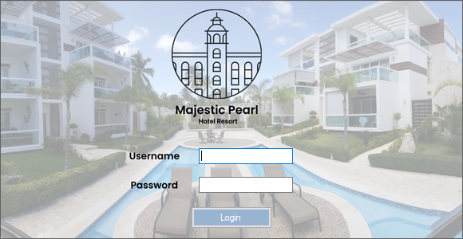

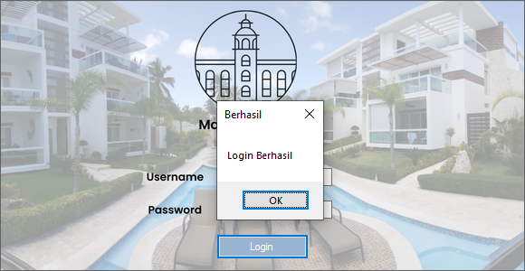

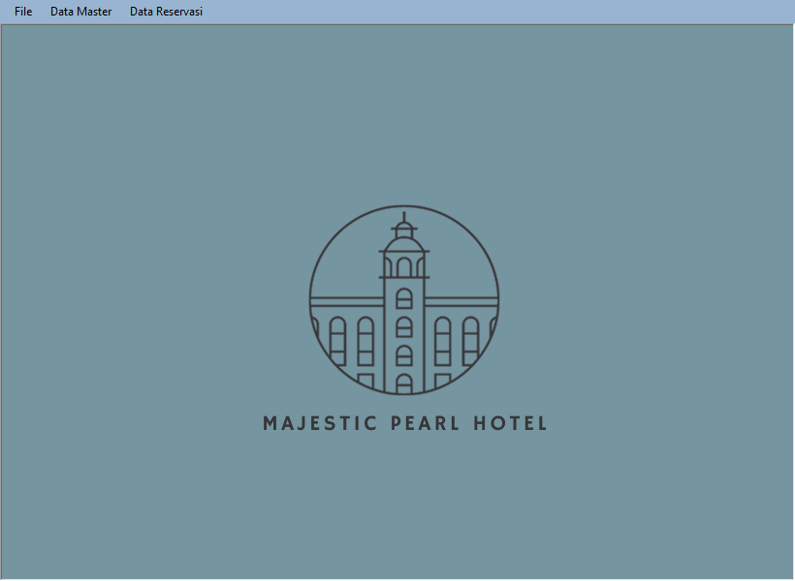

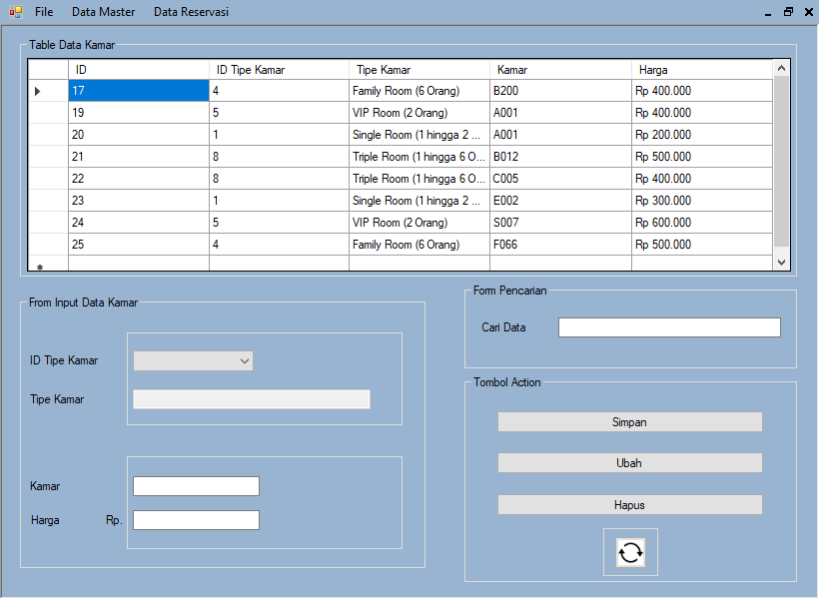

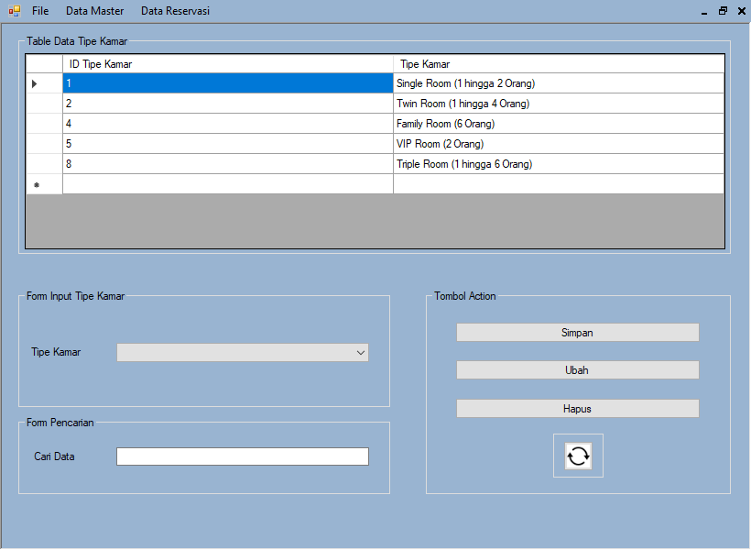

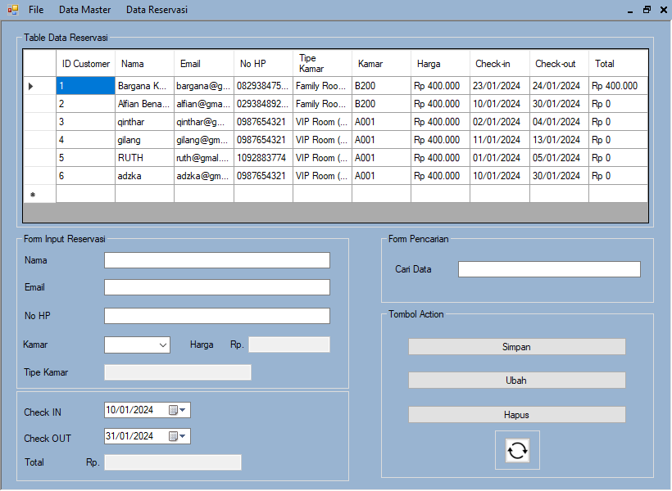

**PENUTUP**

Aplikasi form tersebut dibuat untuk memenuhi asesmen Pemrograman II (PBO). Pada Aplikasi ini terdapat validasi input, pilihan kamar, dan pemilihan berapa lama akan menyewa kamar hotel. Validasi melibatkan nama, email, noHp, Check IN, Check Out dan kamar. Kamar dapat dipilih dengan opsi no kamar yang telah disesuaikan dan jika sudah memilih akan muncul dengan tipe kamar dan harga yang sudah di pilih. Setelah pengisian dilakukan, pengguna dapat menyimpan atau membatalkan(reset).